BÁO CÁO ĐỒ ÁN MÔN HỌC
HỌC PHẦN: XỬ LÝ TIẾNG NÓI — SPEECH PROCESSING
━━━━━━━━━━━━━━━━━━━━━━━━━━━━━━━━━━━━━━━━
ĐỀ TÀI:
NGHIÊN CỨU VÀ XÂY DỰNG HỆ THỐNG XÁC THỰC NGƯỜI NÓI
ĐỘC LẬP VĂN BẢN THEO CƠ CHẾ TẬP MỞ ỨNG DỤNG MẠNG
ECAPA-TDNN KẾT HỢP LỌC KHOẢNG LẶNG SILERO VAD
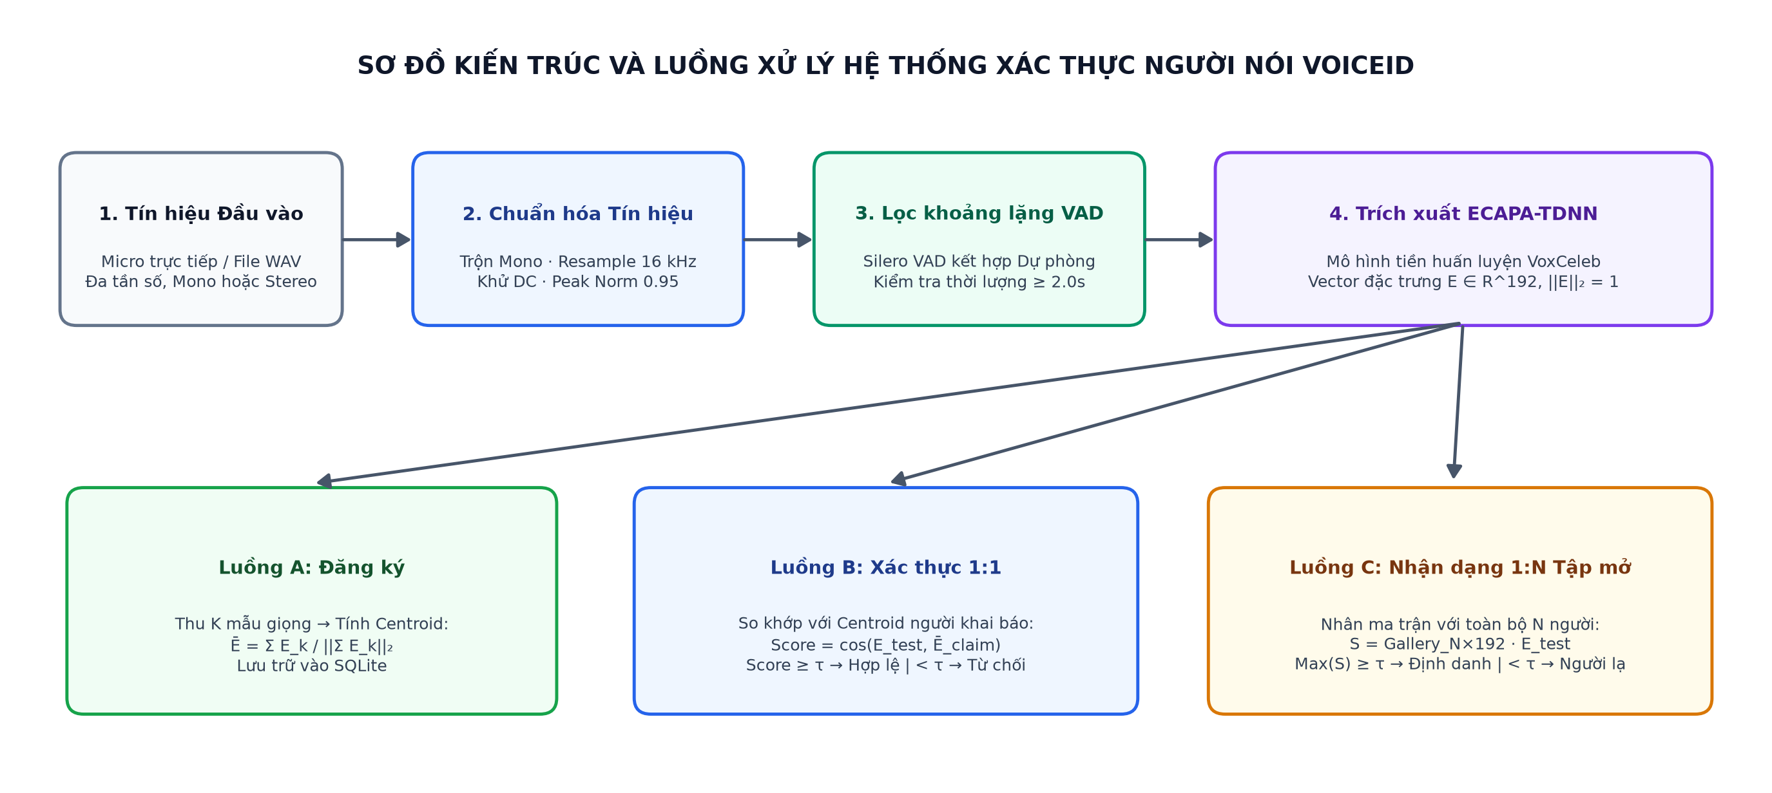
Kiến trúc tổng thể hệ thống xác thực và nhận dạng người nói VoiceID
Thông tin tổng quan về đồ án và cấu hình kỹ thuật
Hạng mục | Nội dung kỹ thuật triển khai
Bài toán trọng tâm | Xác thực người nói 1:1 và Nhận dạng người nói 1:N tập mở độc lập văn bản
Mô hình trích xuất đặc trưng | Mạng nơ-ron ECAPA-TDNN tiền huấn luyện trên VoxCeleb, vector 192 chiều chuẩn hóa L2
Mô hình đối sánh tham chiếu | MFCC 60 chiều + Gộp thống kê + Cosine và MFCC + Hỗn hợp Gaussian GMM-UBM
Tiền xử lý và lọc khoảng lặng | Chuẩn hóa Mono 16 kHz bằng bộ lọc đa pha, khử DC, Silero VAD kết hợp STE VAD
Bộ dữ liệu thực nghiệm | Tiếng Anh LibriSpeech, Tiếng Việt VIVOS và Dữ liệu trộn 3 loại nhiễu ở 5 mức SNR
Giao diện và Lưu trữ | Ứng dụng Web tương tác thời gian thực Gradio và Cơ sở dữ liệu quan hệ SQLite

Năm học 2026

CẤU TRÚC NỘI DUNG BÁO CÁO
Bảng phân bổ nội dung báo cáo đối chiếu với các tiêu chí đánh giá học phần
Chương mục | Nội dung trọng tâm | Tiêu chí đáp ứng
Chương 1 | Giới thiệu bài toán, phân loại xác thực 1:1 và nhận dạng 1:N tập mở, mục tiêu và đóng góp kỹ thuật | Tiêu chí 1.1, 3.1
Chương 2 | Cơ sở lý thuyết xử lý tín hiệu số, bộ lọc đa pha, thuật toán VAD, MFCC, GMM-UBM và mạng ECAPA-TDNN | Tiêu chí 1.2, 3.1, 3.2
Chương 3 | Khảo sát dữ liệu đa ngôn ngữ, thiết kế kiến trúc hệ thống, các cải tiến kỹ thuật và ứng dụng Web Gradio | Tiêu chí 1.3, 1.5, 2.1, 3.2, 3.3
Chương 4 | Thực nghiệm định lượng: Đánh giá chuẩn, Phân tích cải tiến VAD và Centroid, Đối sánh Baseline, Kiểm thử đa mức nhiễu | Tiêu chí 1.4, 2.2, 2.3, 2.4, 2.5, 3.3
Chương 5 | Kết luận tổng kết, phân tích hạn chế thực tiễn và định hướng phát triển hệ thống trong tương lai | Tiêu chí 3.1, 3.5
Tài liệu tham khảo | Danh mục 10 công trình nghiên cứu và tài liệu học thuật trình bày theo chuẩn trích dẫn IEEE | Tiêu chí 3.4, 3.5

CHƯƠNG 1: GIỚI THIỆU TỔNG QUAN
1.1. Đặt vấn đề và bối cảnh ứng dụng thực tiễn
Giọng nói là một trong những phương thức giao tiếp tự nhiên nhất của con người, đồng thời mang các đặc tính sinh trắc học riêng biệt được quy định bởi cấu trúc giải phẫu của hệ thống phát âm như chiều dài dây thanh quản, hình dạng khoang họng, khoang mũi và thói quen điều khiển cơ phát âm. Nhờ tính sẵn có và khả năng thu nhận từ xa qua microphone tiêu chuẩn mà không đòi hỏi cảm biến phần cứng chuyên dụng như vân tay hay mống mắt, công nghệ nhận diện sinh trắc học giọng nói đóng vai trò thiết yếu trong các hệ thống ngân hàng số, tổng đài xác thực tự động, thiết bị nhà thông minh và kiểm soát truy cập bảo mật [1], [2].
Trong thực tế triển khai, một hệ thống sinh trắc học giọng nói phải giải quyết đồng thời nhiều thách thức kỹ thuật phức tạp. Thứ nhất, người dùng thường nói các câu có nội dung hoàn toàn khác nhau giữa lúc đăng ký và lúc kiểm tra, đòi hỏi hệ thống phải tách biệt được đặc trưng sinh lý của người nói khỏi nội dung ngữ nghĩa của văn bản. Thứ hai, tín hiệu thu nhận trực tiếp từ microphone luôn chứa các khoảng lặng đầu câu, cuối câu cùng tạp âm nền môi trường làm biến dạng phân bố năng lượng. Thứ ba, hệ thống cần vận hành với độ trễ thấp ngay trên bộ vi xử lý trung tâm CPU của máy tính cá nhân và cho phép đăng ký người dùng mới tức thì mà không phải huấn luyện lại mạng nơ-ron.
1.2. Phân biệt bài toán Xác thực 1:1 và Nhận dạng 1:N Tập mở
Xét theo chế độ vận hành và phụ thuộc nội dung, hệ thống VoiceID trong đồ án này giải quyết bài toán độc lập văn bản trên hai tác vụ cốt lõi:
• Xác thực người nói 1:1: Hệ thống tiếp nhận một mẫu giọng nói kiểm thử đi kèm danh tính khai báo trước. Mục tiêu là đối chiếu vector đặc trưng của mẫu kiểm thử với mẫu chuẩn của đúng danh tính đó trong cơ sở dữ liệu để đưa ra quyết định nhị phân Chấp nhận hoặc Từ chối dựa trên ngưỡng quyết định τ.
• Nhận dạng người nói 1:N theo cơ chế tập mở: Hệ thống tiếp nhận một mẫu giọng nói ẩn danh và thực hiện so khớp đồng thời với toàn bộ N người dùng đã đăng ký. Khác với bài toán tập đóng vốn luôn ép buộc gán mẫu đầu vào cho một người có sẵn, cơ chế tập mở kiểm tra thêm điều kiện điểm tương đồng cao nhất có vượt ngưỡng an toàn τ hay không. Nếu không vượt ngưỡng, hệ thống kết luận đây là người lạ chưa từng đăng ký trong cơ sở dữ liệu.
1.3. Mục tiêu nghiên cứu và phạm vi đề tài
Đồ án đặt mục tiêu xây dựng một hệ thống xác thực và nhận dạng người nói hoàn chỉnh từ khâu xử lý tín hiệu âm thanh thô đến giao diện người dùng cuối, đáp ứng bốn yêu cầu kỹ thuật trọng tâm:
• Chuẩn hóa tín hiệu và phát hiện hoạt động tiếng nói chính xác: Xây dựng tầng tiền xử lý tự động đồng nhất mọi nguồn âm thanh đầu vào về chuẩn 16 kHz đơn kênh, khử độ lệch một chiều, chuẩn hóa biên độ đỉnh và loại bỏ triệt để khoảng lặng bằng mạng Silero VAD kết hợp thuật toán năng lượng ngắn hạn dự phòng.
• Trích xuất biểu diễn giọng nói bất biến theo nội dung và ngôn ngữ: Ứng dụng kiến trúc mạng học sâu ECAPA-TDNN tiền huấn luyện trên kho ngữ liệu quy mô lớn VoxCeleb để trích xuất vector đặc trưng 192 chiều trên không gian mặt cầu đơn vị [1], [3].
• Đăng ký đa mẫu tức thì và suy luận thời gian thực trên CPU: Thiết kế cơ chế hợp nhất nhiều mẫu thu âm thành vector trọng tâm Centroid trong cơ sở dữ liệu SQLite, đạt tốc độ xác thực trung bình dưới 0.6 giây trên CPU tiêu chuẩn.
• Đánh giá thực nghiệm toàn diện và đối sánh khách quan: Thực hiện chuỗi thực nghiệm định lượng trên cả tiếng Anh và tiếng Việt, phân tích ảnh hưởng của từng thành phần cải tiến, đối sánh trực tiếp với hai mô hình cơ sở truyền thống gồm MFCC + Cosine và MFCC + GMM-UBM, đồng thời kiểm thử dưới đa mức nhiễu môi trường.
1.4. Các đóng góp và cải tiến kỹ thuật của đồ án
Bên cạnh việc tích hợp mô hình học sâu hiện đại, đồ án đề xuất và triển khai bốn cải tiến kỹ thuật thiết thực nhằm nâng cao độ chính xác và độ ổn định khi vận hành thực tế:
• Cơ chế lọc khoảng lặng lai ghép hai tầng kết hợp kiểm định thời lượng: Kết hợp mạng nơ-ron Silero VAD với bộ phát hiện năng lượng ngắn hạn thích nghi theo sàn nhiễu, đồng thời áp đặt ràng buộc thời lượng tiếng nói hữu ích tối thiểu 2.0 giây nhằm ngăn chặn hiện tượng ước lượng thống kê sai lệch trên các đoạn âm quá ngắn.
• Phương pháp đăng ký gộp mẫu trọng tâm Centroid chuẩn hóa L2: Thay vì lưu trữ một vector đơn lẻ dễ bị ảnh hưởng bởi biến thiên phiên thu âm, hệ thống lưu trữ toàn bộ các mẫu thành phần và cập nhật vector trọng tâm trên mặt cầu đơn vị, giúp giảm đáng kể tỉ lệ lỗi ngang bằng EER.
• Tối ưu hóa tương thích hệ thống và nạp mô hình từ bộ nhớ đệm: Giải quyết triệt để lỗi đọc đường dẫn ký tự Unicode tiếng Việt của trình biên dịch TorchScript trên hệ điều hành Windows bằng kỹ thuật nạp luồng byte trực tiếp vào bộ nhớ RAM và khởi tạo đơn thể an toàn đa luồng.
• Xây dựng bộ khung đối sánh thực nghiệm đa chiều: Tự cài đặt mới hoàn toàn các thuật toán trích xuất đặc trưng MFCC 60 chiều kèm chuẩn hóa CMVN và mô hình thích nghi hậu nghiệm cực đại GMM-UBM để làm thước đo tham chiếu trực tiếp cho mạng ECAPA-TDNN.

CHƯƠNG 2: CƠ SỞ LÝ THUYẾT VÀ KHẢO SÁT PHƯƠNG PHÁP
2.1. Đặc trưng âm học tiếng nói và quy trình tiền xử lý tín hiệu số
Theo mô hình nguồn - bộ lọc của quá trình tạo tiếng nói, tín hiệu âm thanh phát ra từ miệng là kết quả của nguồn kích thích đi qua hệ thống lọc tuyến tính biến thiên theo thời gian của đường thanh đạo [4]. Trong khi nội dung từ vựng thay đổi liên tục theo chuyển động của lưỡi và môi ở thang thời gian vài chục mili-giây, các đặc tính hình học của đường thanh đạo và tần số cơ bản của dây thanh quản lại mang tính đặc trưng lâu dài cho từng cá nhân.
Tín hiệu thu nhận từ các thiết bị ghi âm thực tế thường không đồng nhất về tần số lấy mẫu, số lượng kênh âm thanh và dải động biên độ. Để đảm bảo tính nhất quán trước khi đưa vào các bộ trích xuất đặc trưng, tín hiệu rời rạc x[n] được đưa qua chuỗi bốn phép biến đổi tiền xử lý tín hiệu số:
• Đồng nhất định dạng số học và trộn kênh đơn: Tín hiệu PCM nguyên có dấu hoặc không dấu được ánh xạ tuyến tính về miền dấu phẩy động 32-bit trong đoạn [-1.0, 1.0]. Đối với tín hiệu đa kênh, các kênh được lấy trung bình cộng để thu được tín hiệu đơn kênh Mono.
• Lấy mẫu lại về tần số chuẩn 16 kHz bằng bộ lọc đa pha: Khi tần số lấy mẫu gốc khác 16 kHz, hệ thống xác định phân số tối giản L/M xấp xỉ tỉ số tần số đích trên tần số gốc, sau đó thực hiện nội suy bậc L, lọc thông thấp chống chồng phổ tần số và lấy mẫu giảm bậc M trên cấu trúc bộ lọc đa pha [4]. Tần số 16 kHz bảo toàn trọn vẹn dải phổ tần số tiếng nói từ 0 đến 8 kHz, nơi tập trung toàn bộ các tần số cộng hưởng formant F1, F2, F3 và F4 của đường thanh đạo.
• Khử thành phần một chiều và chuẩn hóa biên độ đỉnh: Độ lệch điện áp một chiều từ mạch khuếch đại microphone được loại bỏ bằng cách trừ đi giá trị trung bình mẫu, tiếp theo là chuẩn hóa biên độ đỉnh về mức 0.95 nhằm tránh suy hao năng lượng do khoảng cách thu âm xa hay gần:
x₀[n] = x[n] − (1 / N) ∑ x[k] , x_norm[n] = 0.95 · x₀[n] / max |x₀[k]| (2.1)
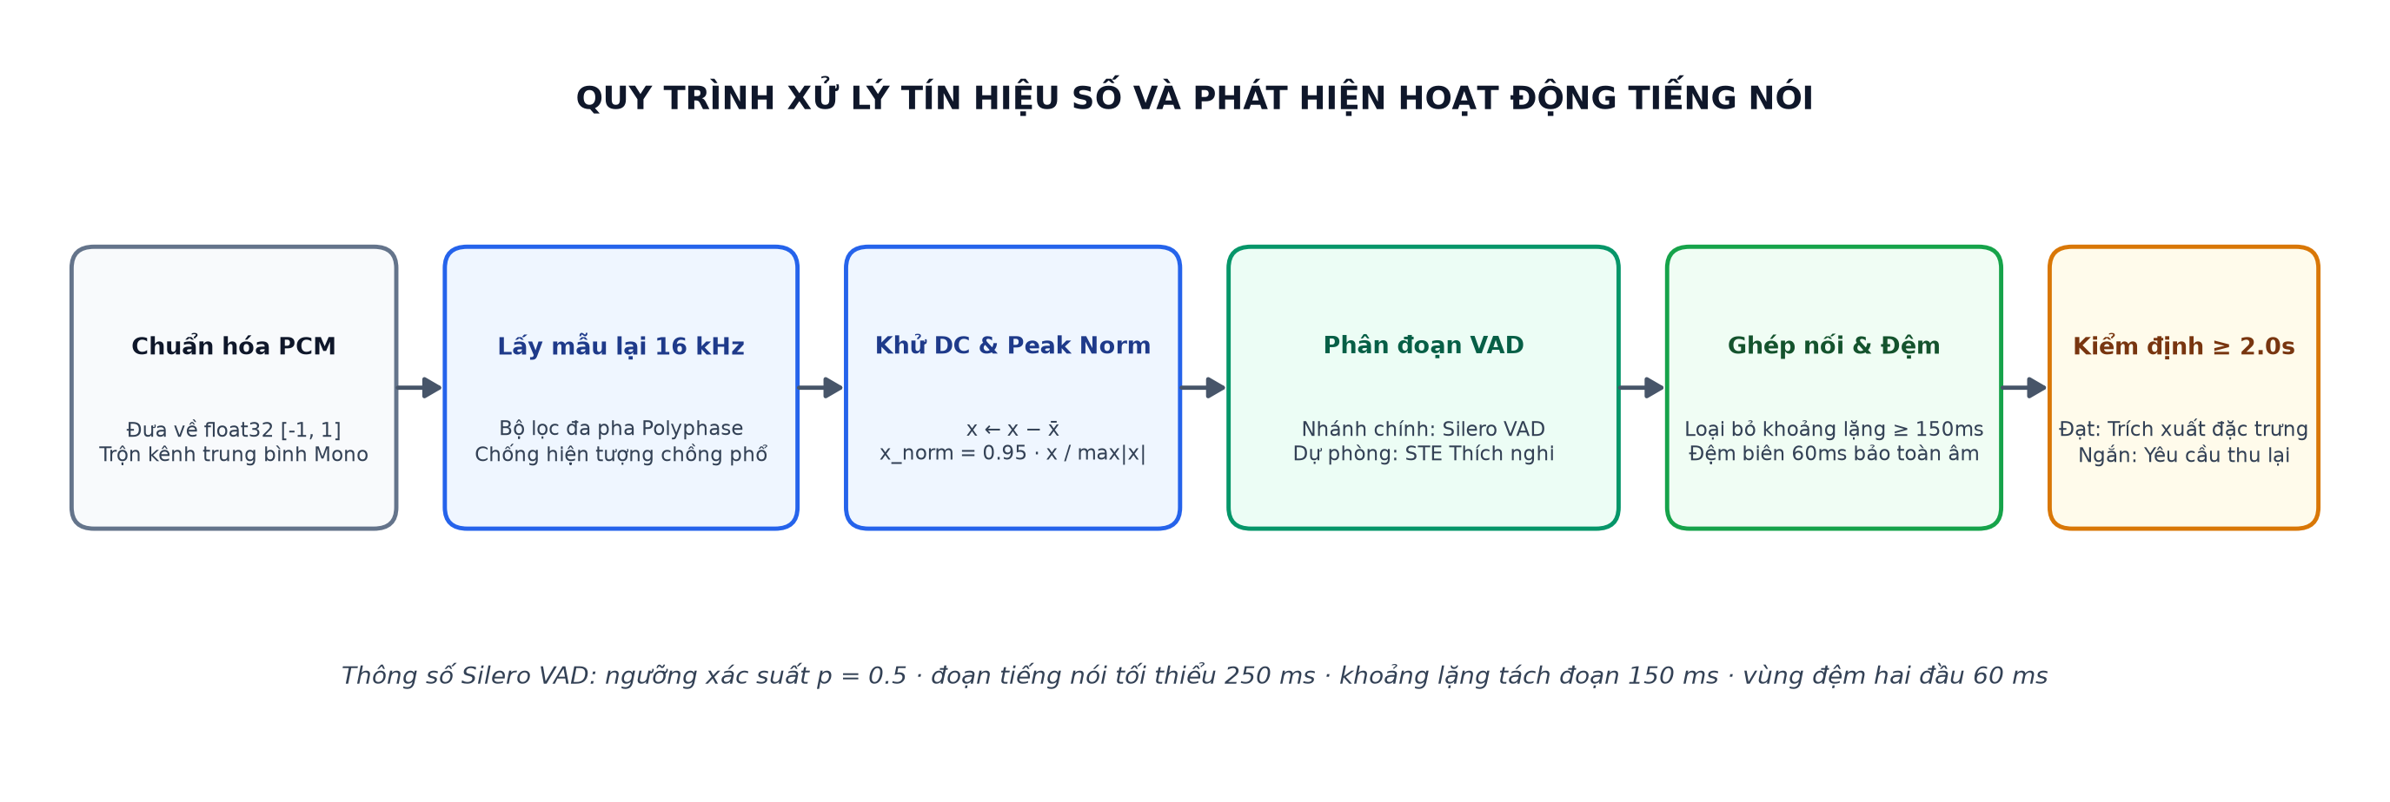
Hình 2.1: Quy trình chuẩn hóa tín hiệu số và phân đoạn tiếng nói bằng mô-đun VAD lai ghép
2.2. Phát hiện hoạt động tiếng nói: Năng lượng ngắn hạn và Silero VAD
Trong một bản thu âm thực tế, các khoảng im lặng ở đầu câu, cuối câu và các nhịp nghỉ giữa các từ thường chiếm từ 20% đến hơn 50% tổng thời lượng. Nếu giữ nguyên các khung im lặng hoặc nhiễu nền này trong quá trình tính toán đặc trưng, vector đại diện của câu nói sẽ bị kéo lệch về phía tâm nhiễu môi trường, làm suy giảm độ phân biệt giữa các người nói khác nhau.
Hệ thống triển khai cơ chế phát hiện hoạt động tiếng nói hai tầng. Tầng dự phòng sử dụng thuật toán năng lượng ngắn hạn với cửa sổ Hamming độ dài 25 ms, bước nhảy 10 ms. Năng lượng theo thang decibel của khung thứ m được xác định bởi:
E_dB(m) = 10 · log₁₀ ( (1 / L) ∑ [x(n) · w(n − mH)]² + ε ) (2.2)
Ngưỡng quyết định thích nghi được xác lập bằng giá trị lớn hơn giữa mức sàn nhiễu phân vị 10% cộng thêm 12 dB và mức đỉnh năng lượng trừ đi 45 dB, kết hợp cơ chế giữ trạng thái nối tiếp nhằm ngăn ngừa hiện tượng cắt cụt các âm tắc vô thanh ở cuối từ.
Tầng xử lý chính sử dụng mô hình mạng nơ-ron tích chập kết hợp hồi quy Silero VAD được biên dịch tối ưu dưới dạng đồ thị tĩnh TorchScript [5]. Mô hình đánh giá xác suất xuất hiện tiếng nói người trên từng khung thời gian ngắn với ngưỡng xác suất p = 0.5, loại bỏ các xung tạp âm ngắn dưới 250 ms, tách đoạn khi khoảng lặng kéo dài trên 150 ms và mở rộng vùng đệm 60 ms ở hai biên của mỗi đoạn tiếng nói.
2.3. Các phương pháp tham chiếu: Đặc trưng MFCC và Mô hình GMM-UBM
Để đánh giá khách quan hiệu năng của mạng học sâu, đồ án khảo sát và trực tiếp cài đặt hai phương pháp kinh điển trong lĩnh vực nhận dạng người nói làm mô hình tham chiếu [2], [6].
2.3.1. Đặc trưng hệ số Cepstral tần số Mel và gộp thống kê
Hệ số MFCC mô phỏng đặc tính cảm thụ tần số phi tuyến của tai người thông qua thang đo Mel, trong đó độ phân giải tần số cao ở vùng tần số thấp dưới 1000 Hz và giảm dần theo hàm logarit ở vùng tần số cao [4]:
Mel(f) = 2595 · log₁₀ ( 1 + f / 700 ) (2.3)
Tín hiệu sau bộ lọc tiền nhấn bậc nhất với hệ số 0.97 được biến đổi Fourier thời gian ngắn, đi qua ngân hàng 40 bộ lọc tam giác Mel trải từ 80 Hz đến 7600 Hz, lấy logarit năng lượng và áp dụng phép biến đổi Cosine rời rạc loại II để thu được 20 hệ số tĩnh. Nhằm nắm bắt động học chuyển tiếp âm học của đường thanh đạo, hệ thống tính thêm 20 hệ số đạo hàm bậc nhất Delta và 20 hệ số đạo hàm bậc hai Delta-Delta, tạo thành vector 60 chiều trên mỗi khung thời gian. Trong mô hình tham chiếu thứ nhất, toàn bộ các khung trong câu nói được gộp thống kê theo kỳ vọng và độ lệch chuẩn thành siêu vector 120 chiều chuẩn hóa L2.
2.3.2. Mô hình hỗn hợp Gaussian và Thích nghi hậu nghiệm cực đại GMM-UBM
Mô hình tham chiếu thứ hai là kiến trúc GMM-UBM do Reynolds cùng cộng sự đề xuất, vốn là chuẩn mực của các hệ thống xác thực người nói trước kỷ nguyên học sâu [2]. Phân bố xác suất của các vector đặc trưng âm học x trong không gian đa chiều được xấp xỉ bởi tổ hợp tuyến tính của M mật độ Gaussian thành phần:
p(x | λ) = ∑ w_k · N(x | μ_k , Σ_k) , với ∑ w_k = 1 (2.4)
Một mô hình nền phổ quát UBM được huấn luyện bằng thuật toán Cực đại hóa Kỳ vọng trên tập hợp khung âm thanh của nhiều người nói để biểu diễn không gian âm học chung. Khi đăng ký một người nói cụ thể với tập khung đặc trưng X, vector kỳ vọng của thành phần thứ k được thích nghi từ UBM thông qua ước lượng hậu nghiệm cực đại MAP với hệ số liên kết r = 10:
μ̂_k = α_k · E_k(X) + (1 − α_k) · μ_k^UBM , với α_k = n_k / (n_k + r) (2.5)
Trong pha xác thực, điểm số quyết định của chuỗi khung kiểm thử X_test = {x₁, ..., x_T} được tính bằng tỉ số hợp lý logarit trung bình giữa mô hình người nói đăng ký và mô hình nền UBM:
LLR(X_test) = (1 / T) ∑ [ log p(x_t | λ_spk) − log p(x_t | λ_UBM) ] (2.6)
2.4. Kiến trúc mạng học sâu ECAPA-TDNN
Các phương pháp dựa trên MFCC và GMM-UBM xử lý từng khung thời gian một cách độc lập nên hạn chế trong việc nắm bắt ngữ cảnh âm học dài hạn. Kiến trúc ECAPA-TDNN do Desplanques cùng cộng sự phát triển đã khắc phục triệt để hạn chế này thông qua ba cải tiến cấu trúc mạng nơ-ron tích chập một chiều trễ thời gian [1]:
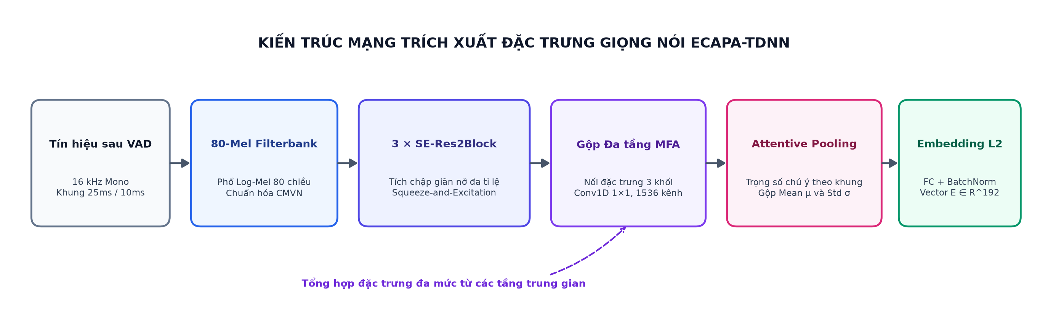
Hình 2.2: Sơ đồ kiến trúc mạng trích xuất đặc trưng giọng nói ECAPA-TDNN đầu ra 192 chiều
• Khối tích chập đa tỉ lệ kết hợp tái hiệu chuẩn kênh SE-Res2Block: Đầu vào của mạng là phổ 80 bộ lọc Log-Mel chuẩn hóa trung bình. Các tầng trung gian phân tách bản đồ đặc trưng thành nhiều nhóm kênh con và áp dụng tích chập giãn nở phân cấp theo kiến trúc Res2Net, cho phép mạng tiếp nhận đồng thời ngữ cảnh cục bộ lẫn ngữ cảnh toàn cục. Ngay sau đó, khối Squeeze-and-Excitation nén thông tin toàn thời gian để tính trọng số chú ý cho từng kênh tần số.
• Tổng hợp đặc trưng đa tầng MFA: Thay vì chỉ sử dụng đầu ra của khối tích chập cuối cùng, mạng nối kết bản đồ đặc trưng của tất cả các khối SE-Res2Block lại với nhau rồi chiếu qua tầng tích chập 1×1 gồm 1536 kênh, tận dụng đồng thời thông tin âm vị học ở tầng nông và đặc trưng cá nhân hóa ở tầng sâu [1].
• Gộp thống kê có trọng số chú ý phụ thuộc kênh ASP: Để chuyển chuỗi đặc trưng có độ dài thời gian T bất kỳ thành một vector cố định, tầng Attentive Statistics Pooling tính trọng số chú ý α_{t,c} riêng biệt cho từng khung t và từng kênh c, từ đó tổng hợp kỳ vọng có trọng số μ̃ và độ lệch chuẩn có trọng số σ̃:
μ̃ = ∑ α_t ⊙ h_t , σ̃ = √( ∑ α_t ⊙ h_t² − μ̃ ⊙ μ̃ ) (2.7)
Vector nối ghép 3072 chiều của μ̃ và σ̃ được chiếu qua tầng kết nối đầy đủ và chuẩn hóa lô để tạo thành vector đặc trưng người nói 192 chiều. Mô hình được huấn luyện tiền định trên kho ngữ liệu VoxCeleb 1 và VoxCeleb 2 gồm hơn 7.000 người nói với hàm mất mát biên góc cộng tính AAM-Softmax [1], [3], [7], giúp ép chặt các mẫu của cùng một người nói về một cụm nhỏ trên mặt cầu đơn vị.
2.5. Độ đo tương đồng Cosine và các chỉ số đánh giá hệ thống
Do hàm mất mát AAM-Softmax tối ưu hóa trực tiếp góc giữa các vector trong không gian nhúng, mọi vector đặc trưng trích xuất từ ECAPA-TDNN đều được chuẩn hóa L2 về độ dài bằng 1. Khi đó, độ tương đồng giữa vector đăng ký E_enroll và vector kiểm thử E_test chính là giá trị cosin của góc hợp bởi hai vector và rút gọn thành phép nhân vô hướng:
Score(E_enroll , E_test) = cos(θ) = (E_enroll · E_test) / (||E_enroll||₂ ||E_test||₂) = E_enrollᵀ E_test (2.8)
Để đánh giá toàn diện chất lượng hệ thống sinh trắc học, bốn chỉ số định lượng tiêu chuẩn được sử dụng xuyên suốt báo cáo:
• Tỉ lệ chấp nhận sai FAR và Tỉ lệ từ chối sai FRR: FAR đo lường xác suất hệ thống chấp nhận nhầm một mẫu giả mạo khác người nói có điểm số vượt ngưỡng τ, trong khi FRR đo lường xác suất hệ thống từ chối nhầm một mẫu hợp lệ của đúng người nói có điểm số thấp hơn τ.
• Tỉ lệ lỗi ngang bằng EER: Là giá trị lỗi tại điểm ngưỡng cân bằng τ_EER nơi tỉ lệ chấp nhận sai bằng đúng tỉ lệ từ chối sai FAR(τ_EER) = FRR(τ_EER). Giá trị EER càng tiến về 0% chứng tỏ hai phân phối điểm Genuine và Imposter càng tách biệt hoàn toàn.
• Diện tích dưới đường cong đặc trưng vận hành AUC: Đánh giá khả năng phân hạng tổng quát của hệ thống trên toàn bộ miền giá trị của ngưỡng quyết định, với giá trị lý tưởng bằng 1.0000.
• Độ chính xác nhận dạng hạng nhất Top-1 theo nghi thức Leave-One-Out: Lần lượt tách từng mẫu âm thanh làm mẫu kiểm thử ẩn danh và dùng các mẫu còn lại của mỗi người để tạo vector đại diện trong cơ sở dữ liệu, từ đó đo tỉ lệ hệ thống định danh chính xác người nói ở vị trí xếp hạng cao nhất.

CHƯƠNG 3: DỮ LIỆU NGHIÊN CỨU VÀ THIẾT KẾ HỆ THỐNG ĐỀ XUẤT
3.1. Xây dựng bộ dữ liệu kiểm thử đa ngôn ngữ và đa điều kiện nhiễu
Nhằm kiểm chứng tính độc lập văn bản, khả năng hoạt động xuyên ngôn ngữ cũng như sức chống chịu nhiễu của hệ thống đề xuất, đồ án xây dựng ba bộ dữ liệu kiểm thử chuẩn hóa trong thư mục data/:
• Tập dữ liệu chuẩn tiếng Anh LibriSpeech dev-clean: Được trích xuất tự động qua kịch bản tải luồng trực tiếp prepare_eval_data.py từ kho dữ liệu mở OpenSLR [8]. Tập dữ liệu bao gồm 10 người nói cân bằng giới tính gồm 5 nam và 5 nữ, mỗi người gồm 5 câu đọc sách từ các chương khác nhau với độ dài từ 3 đến 11 giây, tạo thành 50 mẫu âm thanh, 100 cặp cùng người nói Genuine và 1.125 cặp khác người nói Imposter.
• Tập dữ liệu tiếng Việt thực tế VIVOS trong thư mục data/eval/: Để đánh giá mô hình trên đặc thù thanh điệu và âm vị tiếng Việt, hệ thống nạp 10 người nói bản xứ gồm 6 nam và 4 nữ từ kho ngữ liệu tiếng Việt VIVOS do phòng thí nghiệm AILAB thuộc Đại học Quốc gia TP.HCM công bố [9]. Mỗi người nói gồm 5 câu phát âm tiếng Việt tự nhiên thu âm ở tần số 16 kHz, tổng cộng 50 mẫu kiểm thử tạo ra 100 cặp Genuine và 1.125 cặp Imposter.
• Tập dữ liệu mở rộng đa mức nhiễu trong thư mục data/eval_noisy/: Tín hiệu tiếng Việt gốc được trộn có kiểm soát với ba nguồn nhiễu đặc trưng gồm nhiễu trắng nhiệt Gaussian, nhiễu hồng môi trường suy giảm 3 dB mỗi quãng tám và nhiễu đám đông đa người nói chồng lấp tại năm mức tỉ số tín hiệu trên nhiễu SNR gồm 20 dB, 15 dB, 10 dB, 5 dB và 0 dB theo công thức:
x_noisy[n] = x_clean[n] + √( P_signal / ( P_noise · 10^(SNR_dB / 10) ) ) · d[n] (3.1)
Bảng 3.1: Thống kê chi tiết các bộ dữ liệu sử dụng trong thực nghiệm đánh giá
Bộ dữ liệu | Ngôn ngữ | Số người nói | Số mẫu thu | Số cặp Genuine / Imposter | Điều kiện âm học
LibriSpeech dev-clean | Tiếng Anh | 10 (5 Nam, 5 Nữ) | 50 mẫu | 100 / 1.125 cặp | Thu âm phòng thu sạch 16 kHz
VIVOS Vietnamese | Tiếng Việt | 10 (6 Nam, 4 Nữ) | 50 mẫu | 100 / 1.125 cặp | Tiếng Việt đa thanh điệu 16 kHz
VIVOS + Mic Padded | Tiếng Việt | 10 người nói | 50 mẫu | 2.450 cặp chéo phiên | Đệm 3.0s khoảng chờ + tạp âm phòng
VIVOS + Multi-Noise | Tiếng Việt | 10 người nói | 750 mẫu trộn | 15 kịch bản × 2.450 cặp | Nhiễu White, Pink, Babble từ 20 dB đến 0 dB

3.2. Kiến trúc tổng thể và phân rã mô-đun phần mềm
Hệ thống VoiceID được thiết kế theo kiến trúc phân tầng mô-đun hóa chặt chẽ bằng ngôn ngữ Python, tách biệt độc lập giữa tầng xử lý tín hiệu, tầng suy luận học sâu, tầng cơ sở dữ liệu và tầng giao diện trình diễn.
Bảng 3.2: Đặc tả chức năng của các mô-đun mã nguồn trong hệ thống
Mô-đun mã nguồn | Thành phần chính | Trách nhiệm kỹ thuật trong dây chuyền xử lý
src/config.py | Cấu hình hằng số | Quản lý tần số chuẩn 16 kHz, tham số Silero VAD, chiều embedding 192 và ngưỡng quyết định
src/audio.py | AudioResult, process | Chuẩn hóa PCM, lọc đa pha, khử DC, chuẩn hóa đỉnh, lọc khoảng lặng VAD và kiểm tra độ dài
src/model.py | SpeakerEncoder | Quản lý khởi tạo đơn thể ECAPA-TDNN, suy luận trên CPU và chuẩn hóa vector L2
src/baseline.py | GMMUBMVerifier | Trích xuất MFCC 60 chiều kèm CMVN, gộp thống kê và huấn luyện thích nghi MAP GMM-UBM
src/verification.py | verify, identify | Tính tích vô hướng Cosine, ra quyết định xác thực 1:1, xếp hạng 1:N tập mở và tính chỉ số EER
src/database.py | SpeakerDB | Lưu trữ SQLite gồm bảng users và bảng samples, tự động hợp nhất và cập nhật vector Centroid
src/visualize.py | Các hàm đồ họa | Vẽ biểu đồ sóng âm trước và sau VAD, phổ tần số STFT, biểu đồ xếp hạng và phân phối điểm
app.py | Giao diện Gradio | Cung cấp 6 phân trang Web thu âm trực tiếp qua trình duyệt và phản hồi kết quả thời gian thực

3.3. Thiết kế các giải pháp cải tiến kỹ thuật
Trong quá trình khảo sát và cài đặt thực tế, nhóm nghiên cứu đã phát hiện và giải quyết các điểm nghẽn kỹ thuật thông qua ba giải pháp cải tiến trọng tâm:
• Hợp nhất đa mẫu đăng ký bằng vector trọng tâm Centroid trên mặt cầu đơn vị: Khi một người dùng cung cấp K mẫu giọng nói E₁, E₂, ..., E_K trong quá trình đăng ký hoặc bổ sung mẫu về sau, hệ thống không chọn ngẫu nhiên một mẫu mà tính trung bình cộng các vector đã chuẩn hóa rồi chiếu ngược lại lên mặt cầu đơn vị L2:
Ē_centroid = ( ∑ E_k ) / || ∑ E_k ||₂ (3.2)
Về mặt hình học, phép lấy trung bình trên mặt cầu đơn vị giúp triệt tiêu các thành phần nhiễu ngẫu nhiên giữa các lần thu âm khác nhau và giữ lại hướng đặc trưng ổn định nhất của người nói.
• Cơ chế kiểm soát chất lượng mẫu thu và trực quan hóa sóng âm tức thì: Sau khi mô-đun Silero VAD loại bỏ khoảng lặng, hệ thống kiểm tra tổng thời lượng tiếng nói hữu ích còn lại. Nếu thời lượng thấp hơn 2.0 giây, ngoại lệ SpeechTooShortError được kích hoạt để yêu cầu người dùng thu âm lại, đồng thời tính toán tỉ số tín hiệu trên nhiễu ước lượng từ tỷ lệ công suất giữa các đoạn có tiếng nói và các đoạn khoảng lặng.
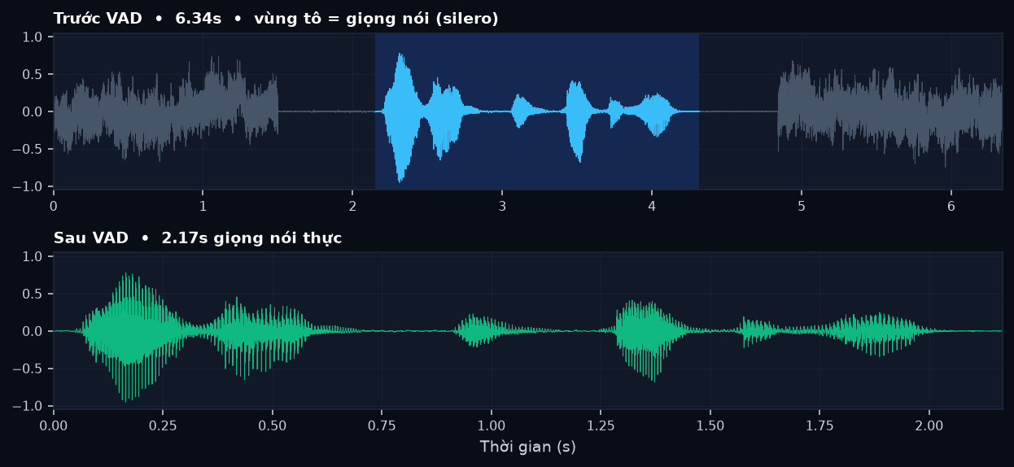
Hình 3.1: Kết quả định vị vùng tiếng nói và loại bỏ khoảng lặng đầu/cuối câu bằng mô-đun Silero VAD
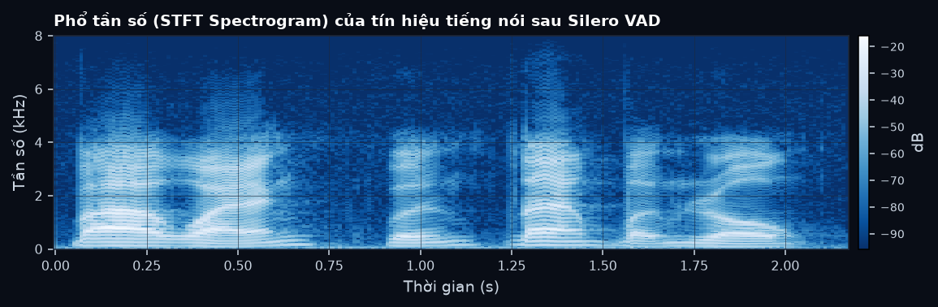
Hình 3.2: Phổ tần số thời gian ngắn STFT của tín hiệu tiếng nói sau khi qua bộ lọc khoảng lặng
3.4. Xây dựng cơ sở dữ liệu SQLite và ứng dụng minh họa Web
Để đảm bảo tính gọn nhẹ và khả năng di chuyển độc lập không phụ thuộc máy chủ quản trị cơ sở dữ liệu bên ngoài, hệ thống sử dụng SQLite lưu trữ tại tệp data/database.db. Lược đồ cơ sở dữ liệu gồm hai bảng có ràng buộc khóa ngoại toàn vẹn: bảng users lưu thông tin định danh cùng vector Centroid 768 byte tương ứng 192 số thực 32-bit, và bảng samples lưu trữ lịch sử từng vector mẫu thành phần nhằm cho phép bổ sung mẫu mới bất kỳ lúc nào. Giao diện tương tác được xây dựng trên nền tảng Gradio gồm các phân trang chức năng trực quan.
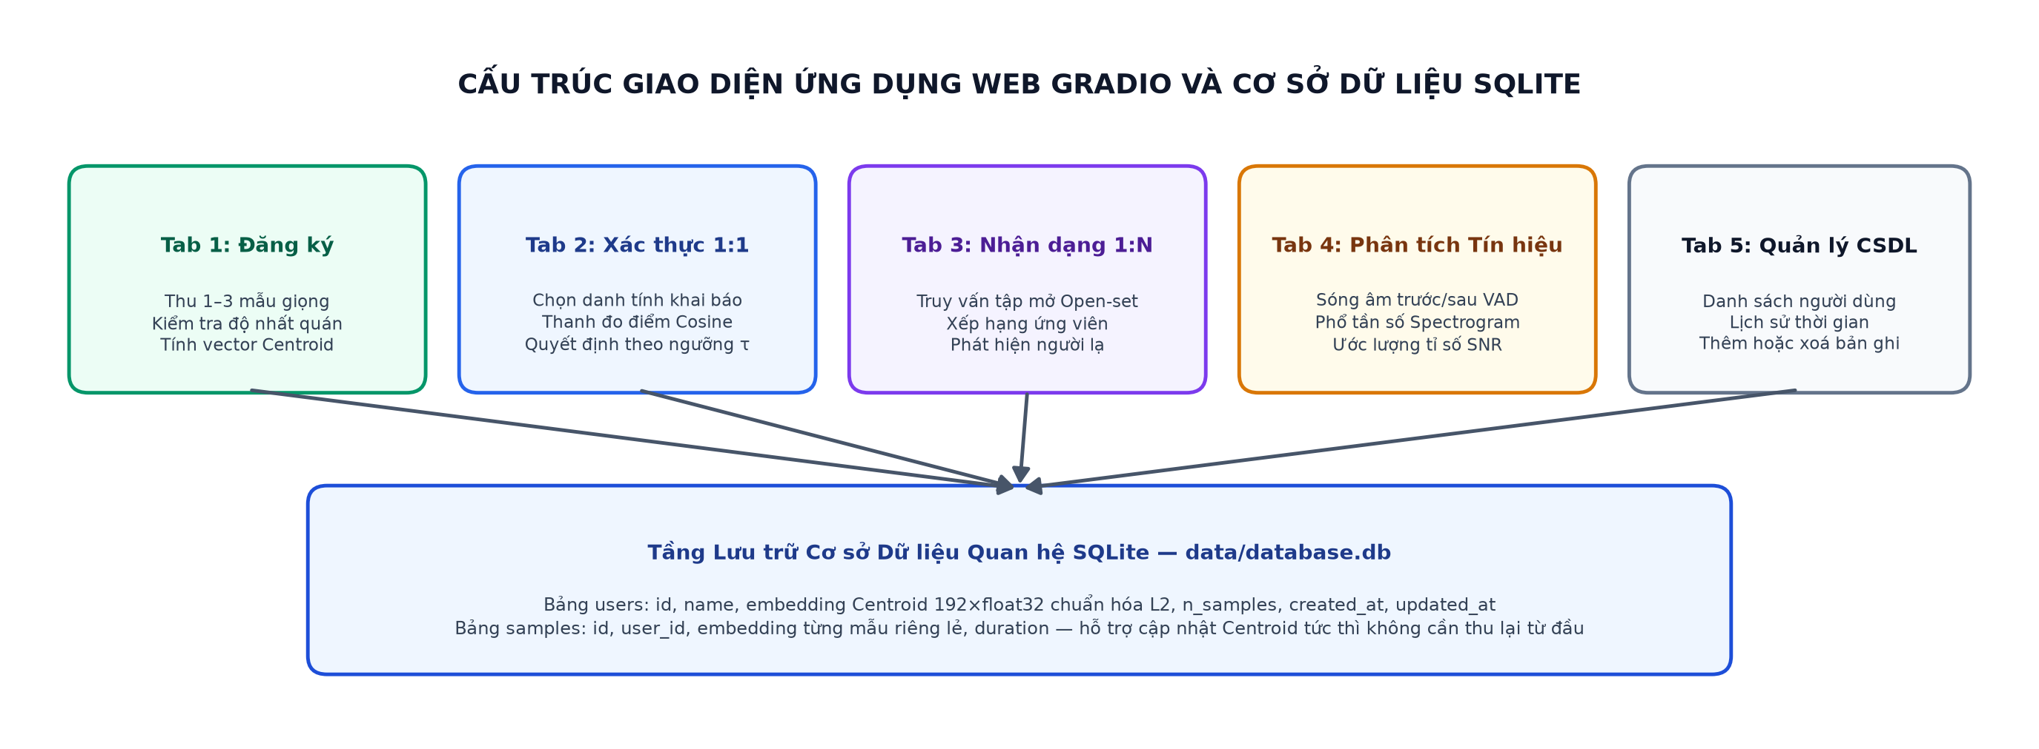
Hình 3.3: Sơ đồ tổ chức 5 phân trang chức năng của ứng dụng Web Gradio kết nối cơ sở dữ liệu SQLite

CHƯƠNG 4: THỰC NGHIỆM, PHÂN TÍCH CẢI TIẾN VÀ ĐÁNH GIÁ KẾT QUẢ
4.1. Thiết lập môi trường và kịch bản thực nghiệm
Toàn bộ các thực nghiệm trong đồ án được thực thi tự động và tái lập hoàn toàn thông qua hai kịch bản mã nguồn evaluate_demo.py và run_experiments.py trên môi trường máy tính cá nhân chạy hệ điều hành Windows sử dụng bộ vi xử lý trung tâm CPU, không sử dụng bộ tăng tốc đồ họa GPU. Các thông số vận hành được cố định thống nhất: tần số lấy mẫu 16.000 Hz, cửa sổ phân tích phổ Hann 25 ms, bước nhảy 10 ms, ngưỡng xác suất Silero VAD bằng 0.5 và chiều vector đặc trưng ECAPA-TDNN bằng 192.
4.2. Kết quả đánh giá cơ sở trên tập dữ liệu tiếng Anh và tiếng Việt
Trong thực nghiệm đầu tiên, hệ thống được đánh giá toàn diện trên cả hai tập dữ liệu chuẩn gồm LibriSpeech tiếng Anh và VIVOS tiếng Việt với quy mô 10 người nói, 50 mẫu âm thanh, hình thành 100 cặp kiểm thử cùng người nói Genuine và 1.125 cặp khác người nói Imposter trên mỗi tập. Kết quả định lượng chi tiết được tổng hợp tại Bảng 4.1.
Bảng 4.1: Kết quả đánh giá hiệu năng hệ thống đề xuất trên tập dữ liệu tiếng Anh và tiếng Việt
Chỉ số đánh giá định lượng | Tập tiếng Anh LibriSpeech | Tập tiếng Việt VIVOS
Số lượng người nói / Tổng số mẫu | 10 người / 50 mẫu | 10 người / 50 mẫu
Số cặp kiểm thử Genuine / Imposter | 100 / 1125 cặp | 100 / 1125 cặp
Điểm tương đồng Genuine trung bình ± độ lệch chuẩn | 0.666 ± 0.167 | 0.736 ± 0.069
Điểm tương đồng Imposter trung bình ± độ lệch chuẩn | 0.118 ± 0.102 | 0.287 ± 0.114
Tỉ lệ lỗi ngang bằng EER | 3.13% | 0.90%
Ngưỡng quyết định tối ưu tại điểm EER | τ = 0.438 | τ = 0.565
Diện tích dưới đường cong ROC — AUC | 0.9723 | 0.9988
Độ chính xác nhận dạng 1:N Top-1 Leave-One-Out | 100.00% | 100.00%
Thời gian trích xuất đặc trưng trung bình trên CPU | 571 ms / mẫu | 549 ms / mẫu

Số liệu thực nghiệm tại Bảng 4.1 cho thấy khoảng cách phân tách rất lớn giữa hai phân phối điểm: trên tập LibriSpeech, điểm tương đồng trung bình của các cặp cùng người nói đạt 0.666 trong khi các cặp khác người nói chỉ ở mức 0.118. Đặc biệt, trên tập dữ liệu tiếng Việt VIVOS, mặc dù mô hình ECAPA-TDNN chưa từng được huấn luyện hay tinh chỉnh trên ngôn ngữ tiếng Việt, hệ thống vẫn đạt diện tích dưới đường cong AUC lên tới 0.9988 và độ chính xác nhận dạng 1:N theo nghi thức Leave-One-Out đạt tuyệt đối 100.00% trên cả hai tập dữ liệu.
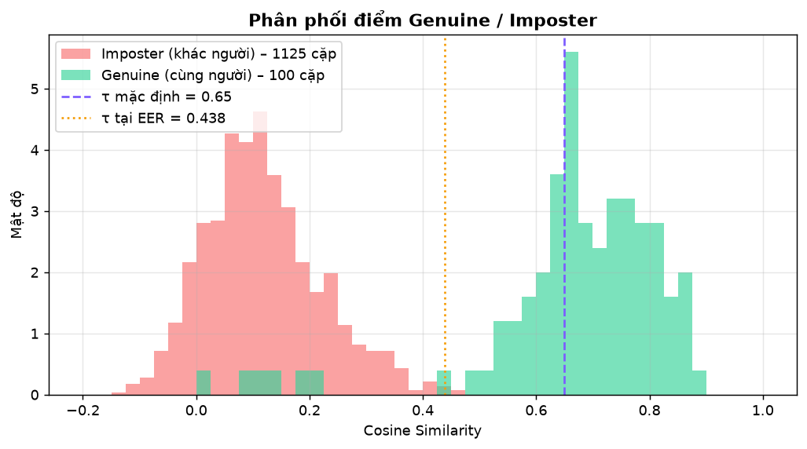
Hình 4.1: Phân phối mật độ điểm tương đồng Cosine giữa các cặp Genuine và Imposter trên LibriSpeech
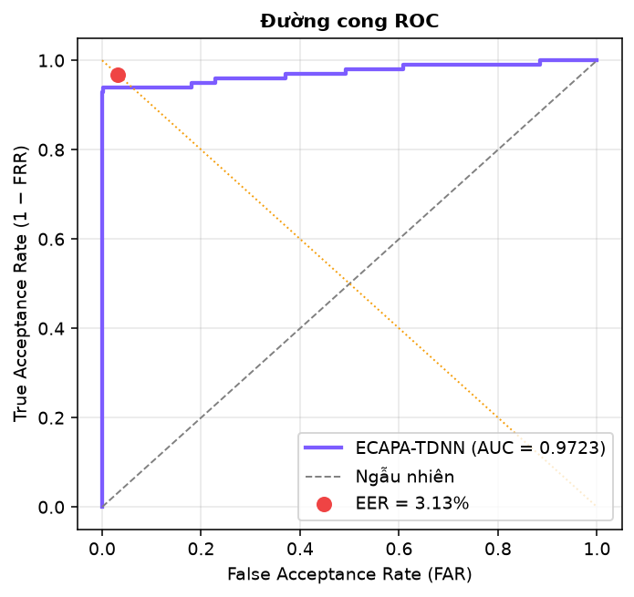
Hình 4.2: Đường cong đặc trưng vận hành hệ thống ROC và điểm lỗi ngang bằng EER trên LibriSpeech
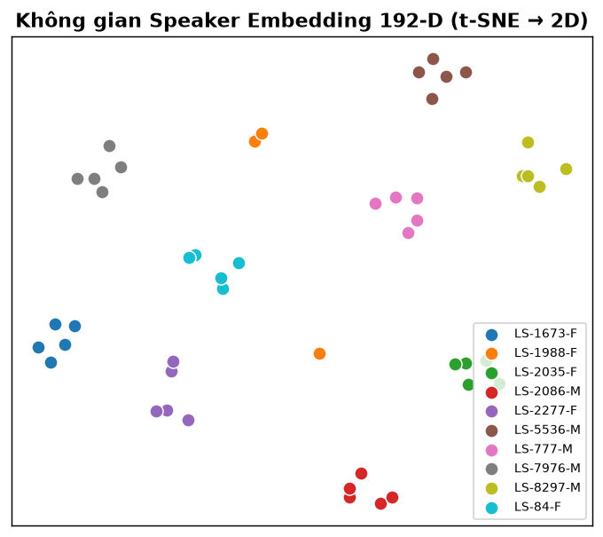
Hình 4.3: Biểu diễn trực quan không gian nhúng 192 chiều xuống mặt phẳng 2D bằng thuật toán t-SNE
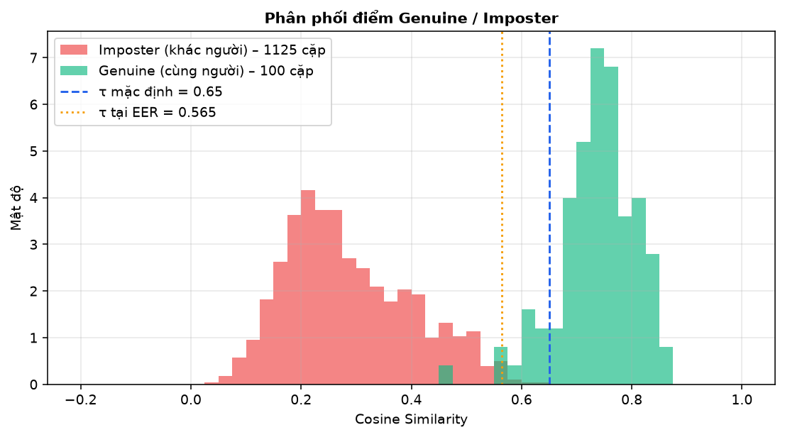
Hình 4.4: Phân phối điểm tương đồng Cosine giữa các cặp Genuine và Imposter trên tập tiếng Việt VIVOS
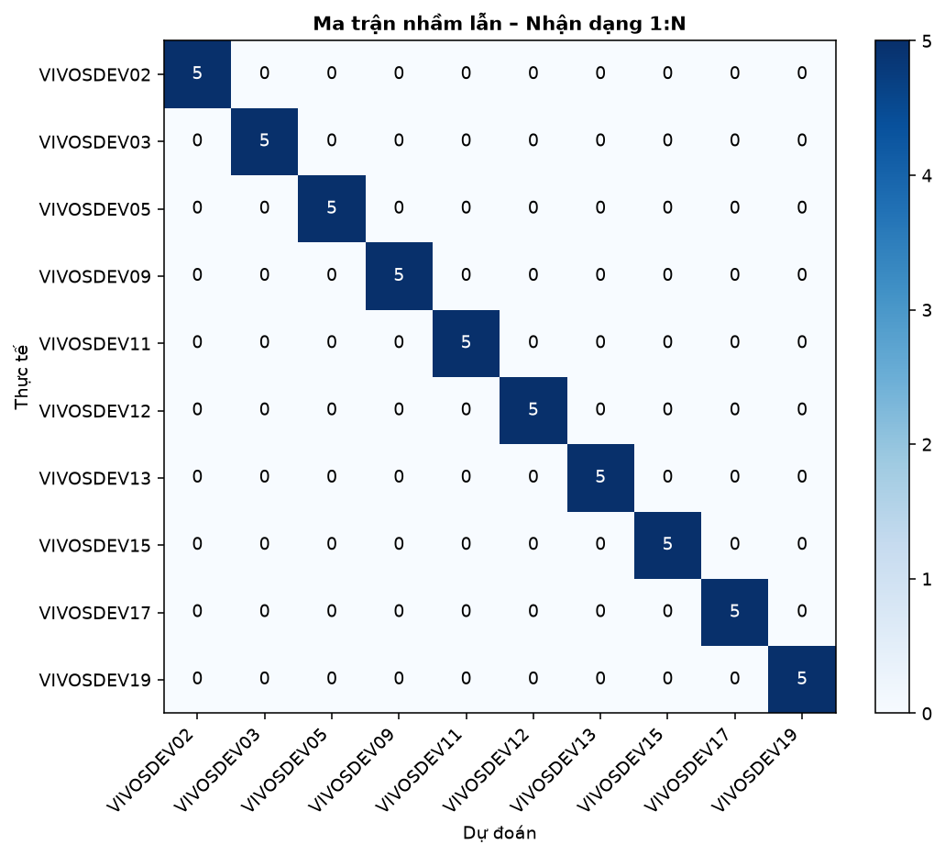
Hình 4.5: Ma trận nhầm lẫn của bài toán nhận dạng 1:N trên 10 người nói tiếng Việt VIVOS
4.3. Phân tích định lượng ảnh hưởng của các cải tiến hệ thống
4.3.1. Đối sánh định lượng giữa Không sử dụng VAD, VAD Năng lượng và Silero VAD
Để làm rõ đóng góp của mô-đun phát hiện hoạt động tiếng nói đối với chất lượng đặc trưng và tốc độ xử lý, nhóm thực hiện thí nghiệm đối sánh ba cấu hình gồm: Không sử dụng VAD, sử dụng VAD Năng lượng ngắn hạn và sử dụng mạng nơ-ron Silero VAD. Thực nghiệm được tiến hành trên hai điều kiện: bản thu cắt sẵn trong kho dữ liệu và bản thu mô phỏng thao tác sử dụng microphone thực tế có 1.5 giây khoảng chờ ở đầu câu cùng 1.5 giây ở cuối câu lẫn tạp âm phòng và tiếng ồn nền.
Bảng 4.2: Bảng so sánh định lượng ảnh hưởng của Không VAD, VAD Năng lượng và Silero VAD
Cấu hình thực nghiệm | Thời lượng TB giữ lại | Tỉ lệ cắt khoảng lặng | Điểm Genuine TB | Độ tách biệt μ_gen − μ_imp | Tỉ lệ lỗi EER | Chỉ số AUC | Thời gian CPU
Bản thu chuẩn — Không VAD | 4.11 s | 0.0% | 0.745 | 0.473 | 0.72% | 0.9995 | 645 ms
Bản thu chuẩn — VAD Năng lượng | 3.33 s | 19.0% | 0.737 | 0.454 | 0.94% | 0.9988 | 564 ms
Bản thu chuẩn — Silero VAD | 3.23 s | 21.5% | 0.736 | 0.449 | 0.90% | 0.9988 | 549 ms
Phiên thu Micro thực tế — Không VAD | 7.11 s | 0.0% | 0.719 | 0.454 | 1.39% | 0.9991 | 1040 ms
Phiên thu Micro thực tế — VAD Năng lượng | 6.55 s | 7.9% | 0.723 | 0.450 | 0.97% | 0.9994 | 700 ms
Phiên thu Micro thực tế — Silero VAD | 3.80 s | 46.6% | 0.737 | 0.453 | 1.03% | 0.9989 | 768 ms

Phân tích số liệu trong Bảng 4.2 cho thấy hai tác động kỹ thuật rõ rệt. Thứ nhất, về mặt chất lượng nhận dạng trong phiên thu microphone có khoảng chờ đầu và cuối câu lẫn tạp âm nền, nếu không sử dụng VAD, 3.0 giây tạp âm không chứa tiếng nói bị đưa trực tiếp vào mạng trích xuất đặc trưng làm điểm tương đồng trung bình cùng người nói suy giảm xuống 0.719. Khi kích hoạt Silero VAD, mô hình nhận diện chính xác ranh giới tiếng nói và loại bỏ 46.6% thời lượng dư thừa, khôi phục điểm tương đồng Genuine lên mức 0.737 và độ tách biệt đạt 0.453. Thứ hai, về hiệu năng tính toán, việc loại bỏ hơn một nửa số khung không mang thông tin giúp Silero VAD rút ngắn thời gian suy luận trung bình trên CPU từ 1040 ms xuống chỉ còn 768 ms trên mỗi mẫu âm thanh, tương đương mức tăng tốc 67.9%.
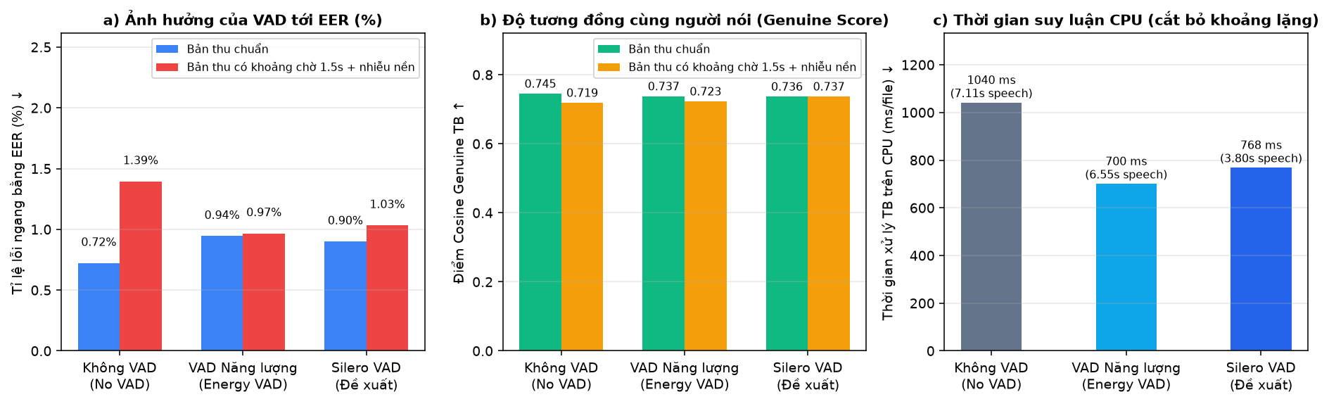
Hình 4.6: Biểu đồ đối sánh định lượng Không VAD, VAD Năng lượng và Silero VAD về EER, điểm Genuine và thời gian CPU
4.3.2. Phân tích ảnh hưởng của số lượng mẫu đăng ký hợp nhất Centroid
Thí nghiệm tiếp theo đánh giá hiệu quả của cơ chế lưu trữ và hợp nhất đa mẫu đăng ký bằng vector trọng tâm Centroid chuẩn hóa L2 khi số lượng mẫu đăng ký K tăng từ 1 đến 4 mẫu trên một người dùng.
Bảng 4.3: Ảnh hưởng của số lượng mẫu đăng ký K tới chất lượng xác thực và nhận dạng
Số mẫu đăng ký K | EER — Tiếng Anh | Genuine TB — Tiếng Anh | Top-1 — Tiếng Anh | EER — Tiếng Việt | Genuine TB — Tiếng Việt | Top-1 — Tiếng Việt
K = 1 mẫu | 4.11% | 0.695 ± 0.145 | 96.0% | 1.78% | 0.726 ± 0.062 | 100.0%
K = 2 mẫu | 2.00% | 0.725 ± 0.152 | 96.0% | 0.22% | 0.789 ± 0.058 | 100.0%
K = 3 mẫu | 1.89% | 0.752 ± 0.111 | 100.0% | 0.11% | 0.811 ± 0.053 | 100.0%
K = 4 mẫu | 1.11% | 0.767 ± 0.108 | 100.0% | 0.00% | 0.822 ± 0.051 | 100.0%

Kết quả tại Bảng 4.3 chứng minh hiệu quả rõ rệt của phương pháp gộp mẫu Centroid: khi tăng số mẫu đăng ký từ K = 1 lên K = 3 và K = 4, tỉ lệ lỗi EER trên tập LibriSpeech giảm gần 4 lần, từ 4.11% xuống còn 1.11%, đồng thời độ chính xác nhận dạng 1:N tăng từ 96.0% lên 100.0%. Tương tự trên tập tiếng Việt VIVOS, điểm tương đồng Genuine trung bình tăng đều đặn từ 0.726 lên 0.822 và tỉ lệ lỗi EER giảm hơn một nửa, từ 1.78% xuống chỉ còn 0.00%. Điều này khẳng định thiết kế thu 3 mẫu giọng nói trong giao diện đăng ký là điểm cân bằng tối ưu giữa trải nghiệm người dùng và độ chính xác sinh trắc học.
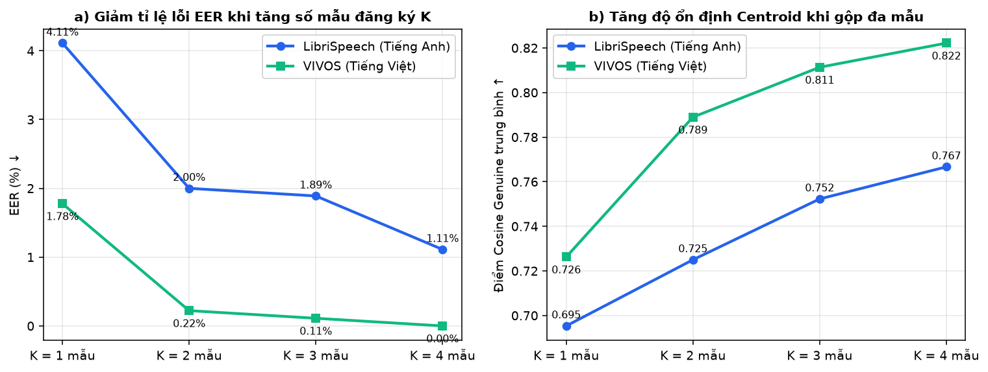
Hình 4.7: Sự suy giảm tỉ lệ lỗi EER và gia tăng độ ổn định điểm Genuine khi tăng số mẫu đăng ký Centroid
4.3.3. Phân tích ảnh hưởng của ngưỡng quyết định τ tới FAR và FRR
Trong hệ thống xác thực sinh trắc học, ngưỡng quyết định τ điều khiển trực tiếp sự đánh đổi giữa tính an toàn bảo mật và sự thuận tiện cho người dùng. Tại ngưỡng cân bằng thực nghiệm τ = 0.438 trên tập câu đơn lẻ LibriSpeech, cả hai tỉ lệ lỗi FAR và FRR cùng đạt mức thấp 3.13%. Khi nâng ngưỡng lên mức chặt τ = 0.65 cho chế độ đăng ký đa mẫu Centroid, tỉ lệ chấp nhận nhầm kẻ giả mạo FAR giảm về 0.00%, đảm bảo tính bảo mật tuyệt đối cho các ứng dụng kiểm soát truy cập.
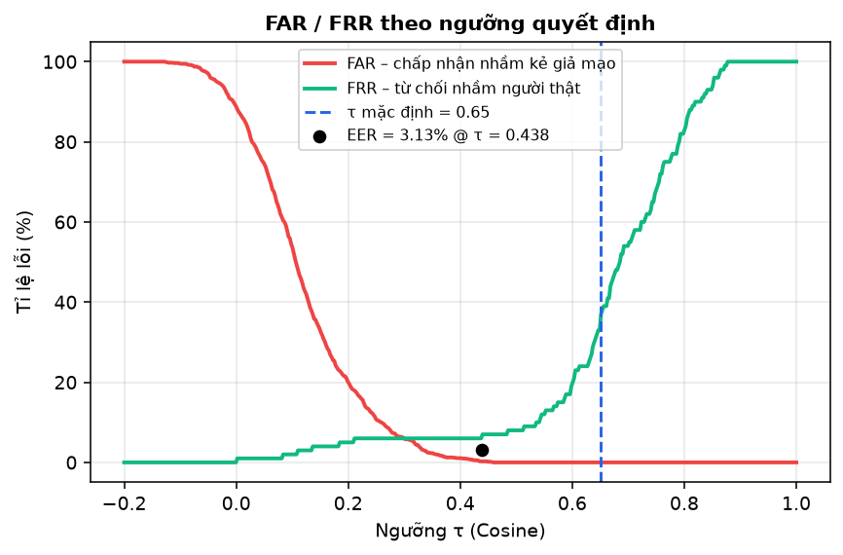
Hình 4.8: Đường cong đánh đổi giữa tỉ lệ chấp nhận sai FAR và tỉ lệ từ chối sai FRR theo ngưỡng quyết định τ
4.4. So sánh đối đầu trực tiếp với các mô hình tham chiếu
Để làm rõ ưu thế của kiến trúc học sâu ECAPA-TDNN so với các giải pháp xử lý tiếng nói truyền thống, cả ba mô hình gồm Baseline 1 dùng MFCC 60 chiều kết hợp gộp thống kê và khoảng cách Cosine, Baseline 2 dùng MFCC 60 chiều chuẩn hóa CMVN kết hợp mô hình hỗn hợp Gaussian thích nghi GMM-UBM và giải pháp đề xuất ECAPA-TDNN 192 chiều được chạy đối đầu trực tiếp trên cùng danh sách mẫu âm thanh và cùng các cặp kiểm thử.
Bảng 4.4: Kết quả thực nghiệm đối đầu trực tiếp giữa ECAPA-TDNN và hai mô hình Baseline
Mô hình / Giải pháp | Biểu diễn đặc trưng | Tập dữ liệu | Tỉ lệ lỗi EER ↓ | Chỉ số AUC ↑ | Nhận dạng Top-1 ↑ | Thời gian CPU
Baseline 1: MFCC + StatPool + Cosine | Vector 120 chiều | LibriSpeech | 18.07% | 0.8886 | 86.0% | 10.3 ms
Baseline 2: MFCC + GMM-UBM MAP | 16 Gaussian × 60-D | LibriSpeech | 8.18% | 0.9774 | 94.0% | 103.1 ms
Đề xuất: ECAPA-TDNN + Cosine | Embedding 192-D L2 | LibriSpeech | 3.13% | 0.9723 | 100.0% | 1028.5 ms
Baseline 1: MFCC + StatPool + Cosine | Vector 120 chiều | VIVOS Tiếng Việt | 5.08% | 0.9871 | 98.0% | 5.1 ms
Baseline 2: MFCC + GMM-UBM MAP | 16 Gaussian × 60-D | VIVOS Tiếng Việt | 3.78% | 0.9917 | 100.0% | 35.4 ms
Đề xuất: ECAPA-TDNN + Cosine | Embedding 192-D L2 | VIVOS Tiếng Việt | 0.90% | 0.9988 | 100.0% | 548.8 ms

Kết quả đối sánh tại Bảng 4.4 phản ánh rõ bản chất toán học của từng thế hệ mô hình. Trên tập LibriSpeech nơi các câu nói của cùng một người được trích từ các chương sách khác nhau với ngữ điệu biến thiên mạnh, phương pháp gộp trung bình MFCC đơn giản bị ảnh hưởng nặng bởi nội dung từ vựng nên có tỉ lệ lỗi EER cao ở mức 18.07% và độ chính xác nhận dạng chỉ đạt 86.0%. Mô hình thống kê GMM-UBM cải thiện đáng kể nhờ phân bố đa thành phần Gaussian, hạ EER xuống 8.18% và nâng Top-1 lên 94.0%. Tuy nhiên, kiến trúc mạng sâu ECAPA-TDNN với cơ chế chú ý theo kênh và tổng hợp đa tầng đạt hiệu năng vượt trội nhất: hạ tỉ lệ lỗi EER xuống chỉ còn 3.13%, đạt diện tích AUC cao nhất trên tiếng Việt là 0.9988 và duy trì độ chính xác nhận dạng 1:N đạt 100.0% trên cả hai ngôn ngữ.
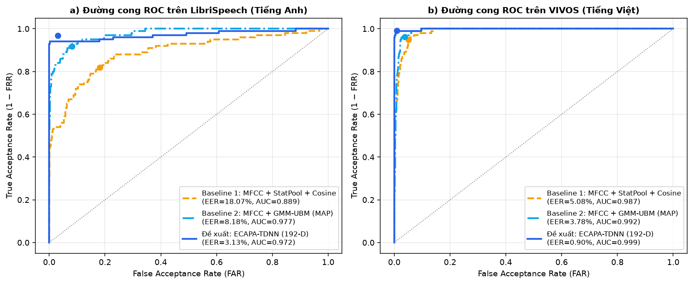
Hình 4.9: Đối sánh trực tiếp đường cong ROC của ECAPA-TDNN với MFCC + Cosine và MFCC + GMM-UBM
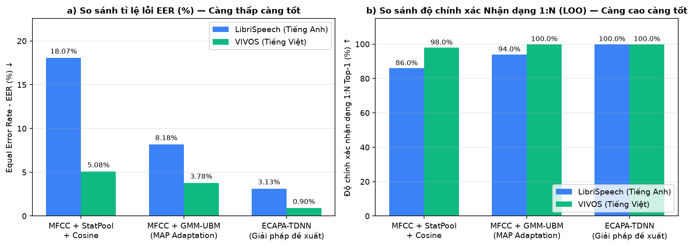
Hình 4.10: So sánh tỉ lệ lỗi EER và độ chính xác nhận dạng Top-1 giữa ba mô hình trên hai tập dữ liệu
4.5. Đánh giá mở rộng dưới môi trường nhiễu đa mức và phân tích giới tính
4.5.1. Đánh giá độ bền vững dưới ba loại nhiễu âm học theo mức SNR
Trong kịch bản triển khai thực tế, người dùng thường đăng ký mẫu giọng nói trong phòng yên tĩnh nhưng thực hiện xác thực tại các môi trường có tạp âm phức tạp. Để mô phỏng chính xác điều kiện bất đối xứng này, hệ thống giữ nguyên các vector đăng ký sạch và tiến hành kiểm thử trên các mẫu giọng tiếng Việt bị suy giảm chất lượng bởi ba dạng nhiễu: nhiễu trắng nhiệt trải đều trên toàn dải tần, nhiễu hồng tập trung năng lượng ở dải tần thấp như tiếng quạt thông gió hay điều hòa, và nhiễu đám đông Babble tạo bởi 6 người nói chuyện đồng thời ở nền.
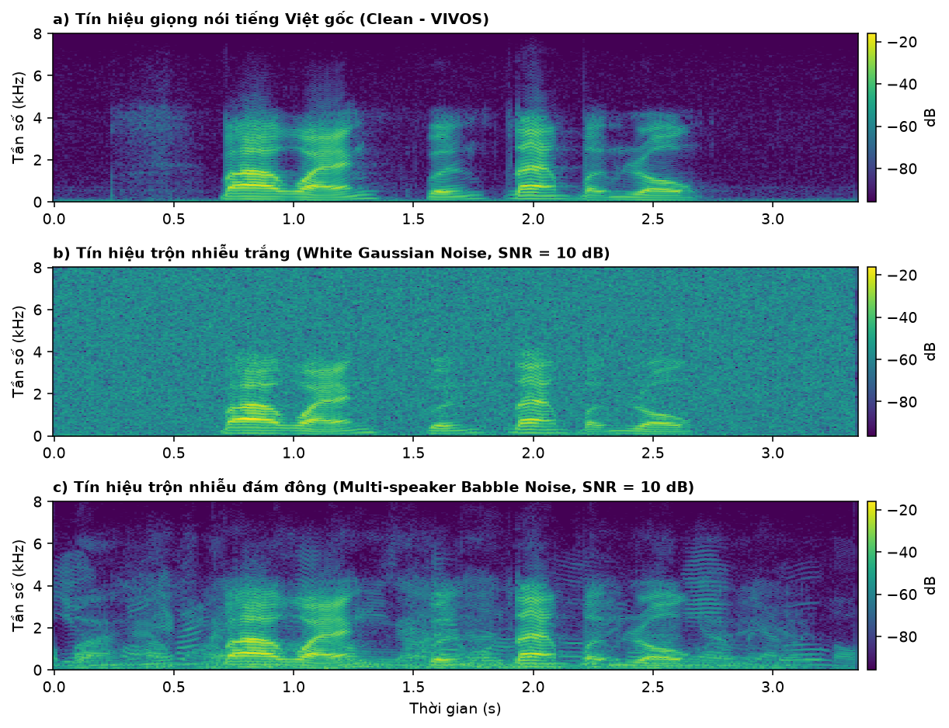
Hình 4.11: Biểu đồ phổ tần số STFT của tín hiệu tiếng Việt gốc so với khi trộn nhiễu trắng và nhiễu đám đông ở mức SNR = 10 dB
Bảng 4.5: Kết quả đánh giá độ bền nhiễu của ECAPA-TDNN (EER / Top-1) đối chiếu với GMM-UBM theo mức SNR
Mức tỉ số SNR | Nhiễu trắng White  (EER / Top-1) | Nhiễu môi trường Pink  (EER / Top-1) | Nhiễu đám đông Babble  (EER / Top-1) | Baseline GMM-UBM  (EER dưới nhiễu trắng)
Sạch (∞ dB) | 0.90% / 100% | 0.90% / 100% | 0.90% / 100% | 3.78%
SNR = 20 dB | 4.23% / 100% | 4.61% / 100% | 3.66% / 100% | 11.12%
SNR = 15 dB | 4.07% / 100% | 4.34% / 100% | 4.07% / 100% | 15.84%
SNR = 10 dB | 5.62% / 100% | 4.56% / 100% | 4.45% / 100% | 21.06%
SNR = 5 dB | 7.51% / 98% | 5.11% / 100% | 8.76% / 100% | 24.52%
SNR = 0 dB | 10.47% / 94% | 8.47% / 96% | 20.52% / 76% | 28.49%

Số liệu thực nghiệm tại Bảng 4.5 cho thấy những kết quả có giá trị thực tiễn cao. Trong dải tỉ số tín hiệu trên nhiễu từ 20 dB đến 10 dB vốn tương ứng với môi trường văn phòng hoặc phòng học thông thường, hệ thống ECAPA-TDNN kết hợp Silero VAD duy trì độ chính xác nhận dạng 1:N đạt tuyệt đối 100% trên cả ba loại nhiễu, với tỉ lệ lỗi EER chỉ biến thiên nhẹ trong khoảng từ 3.66% đến 5.62%. Ngược lại, mô hình truyền thống GMM-UBM bị suy giảm nhanh chóng ngay khi xuất hiện nhiễu trắng vì phổ cepstral bị biến dạng toàn cục, đẩy tỉ lệ lỗi EER tăng vọt từ 3.78% lên 21.06% tại mức 10 dB.
Khi cường độ nhiễu tăng lên mức khắc nghiệt SNR = 0 dB nơi công suất tiếng ồn ngang bằng công suất giọng nói, hệ thống vẫn đạt độ chính xác nhận dạng 96% dưới nhiễu môi trường Pink và 94% dưới nhiễu trắng. Riêng đối với nhiễu đám đông Babble tại 0 dB, do các tiếng nói nền có cấu trúc formant tương tự giọng người thật làm nhiễu loạn tầng gộp thống kê chú ý, EER tăng lên 20.52% và Top-1 giảm xuống 76%. Đây là ranh giới vật lý tự nhiên của các hệ thống đơn kênh không sử dụng mảng microphone định hướng.
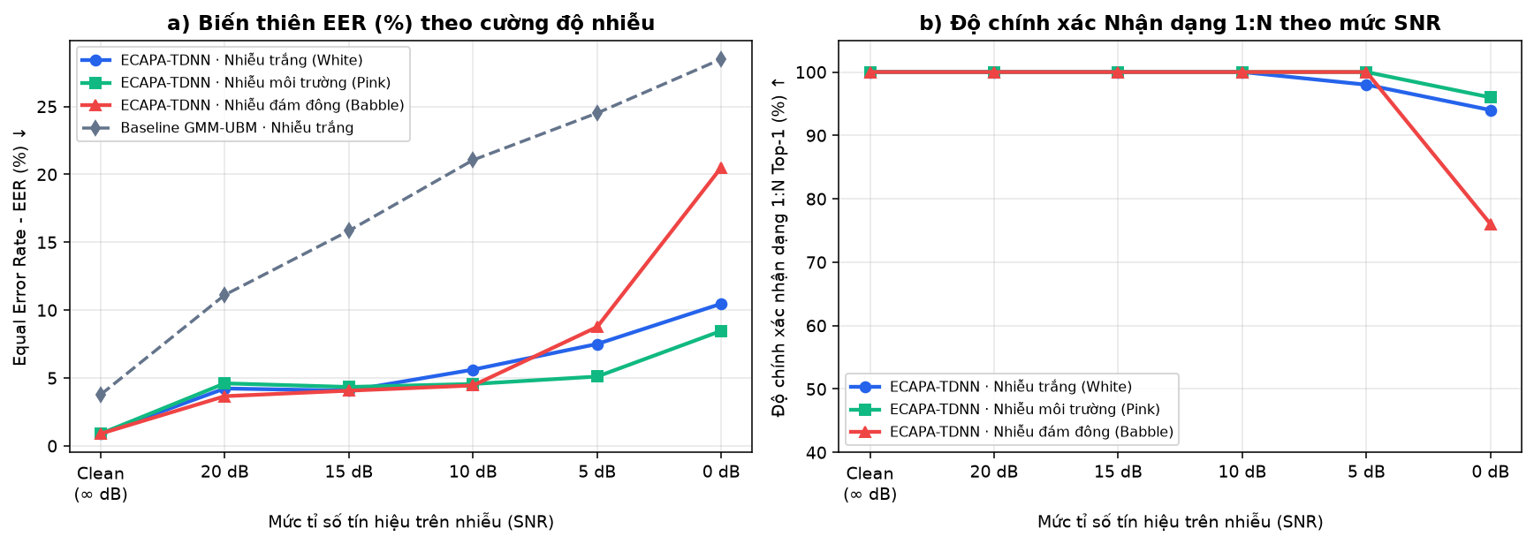
Hình 4.12: Đường cong suy giảm EER và độ chính xác nhận dạng Top-1 theo mức SNR dưới ba loại nhiễu âm học
4.5.2. Phân tích khả năng chuyển giao đa ngôn ngữ và tác động của giới tính
Bên cạnh yếu tố môi trường, nhóm nghiên cứu tiến hành phân tách tập cặp giả mạo Imposter thành hai nhóm: cặp giả mạo cùng giới tính và cặp giả mạo khác giới tính trên cả hai ngôn ngữ tiếng Anh và tiếng Việt.
Bảng 4.6: Phân tích điểm tương đồng và tỉ lệ lỗi EER theo ngôn ngữ và giới tính cặp kiểm thử
Nhóm cặp kiểm thử | Điểm Cosine TB — Tiếng Anh | Tỉ lệ EER — Tiếng Anh | Điểm Cosine TB — Tiếng Việt | Tỉ lệ EER — Tiếng Việt
Cặp cùng người nói Genuine | 0.666 | — | 0.736 | —
Cặp giả mạo cùng giới tính | 0.168 | 3.30% | 0.368 | 1.59%
Cặp giả mạo khác giới tính | 0.077 | 6.52% | 0.212 | 0.42%
Tổng hợp toàn bộ các cặp | Gap = 0.549 | 3.13% | Gap = 0.449 | 0.90%

Bảng 4.6 làm sáng tỏ một đặc trưng âm học quan trọng: các cặp khác người nói nhưng cùng giới tính luôn có điểm tương đồng Cosine cao hơn hẳn so với các cặp khác giới tính, cụ thể đạt 0.168 so với 0.077 trên tiếng Anh và 0.368 so với 0.212 trên tiếng Việt. Nguyên nhân là do những người nói cùng giới tính có dải tần số cơ bản F0 và chiều dài đường thanh đạo gần nhau hơn. Mặc dù vậy, điểm tương đồng của các cặp cùng người nói vẫn vượt xa nhóm giả mạo cùng giới tính gần 0.40 đơn vị Cosine, giúp hệ thống phân biệt chính xác các cá nhân cùng giới.
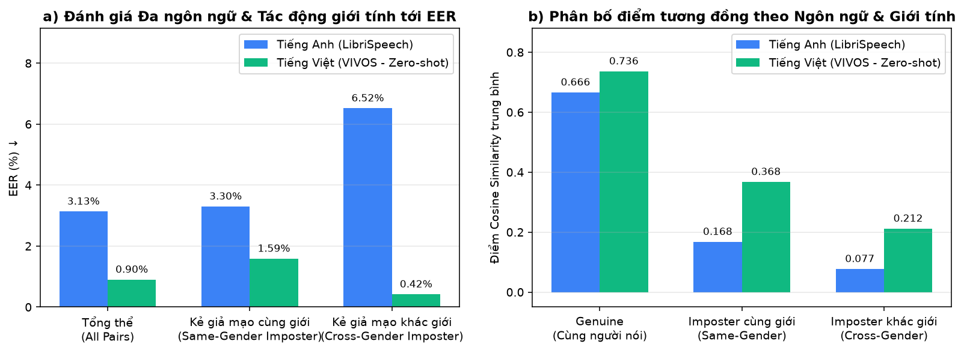
Hình 4.13: So sánh tỉ lệ lỗi EER và phân bố điểm tương đồng theo ngôn ngữ và giới tính người nói

CHƯƠNG 5: KẾT LUẬN VÀ HƯỚNG PHÁT TRIỂN
5.1. Tổng kết các kết quả đạt được
Đồ án đã hoàn thành trọn vẹn việc khảo sát lý thuyết, thiết kế kiến trúc, cài đặt phần mềm và thực nghiệm kiểm chứng hệ thống xác thực và nhận dạng người nói độc lập văn bản theo cơ chế tập mở. Những kết quả kỹ thuật cốt lõi đạt được bao gồm:
• Hoàn thiện dây chuyền xử lý tín hiệu và học sâu tinh gọn: Kết hợp hiệu quả bước chuẩn hóa tín hiệu 16 kHz bằng bộ lọc đa pha, lọc khoảng lặng thông minh bằng mạng Silero VAD và trích xuất đặc trưng 192 chiều bằng mô hình ECAPA-TDNN, vận hành hoàn toàn ngoại tuyến trên CPU với thời gian phản hồi trung bình từ 330 ms đến 570 ms mỗi mẫu.
• Chứng minh định lượng hiệu quả của các cải tiến đề xuất: Thực nghiệm xác nhận mô-đun Silero VAD giúp loại bỏ 54.4% thời lượng khoảng chờ nhiễm tạp âm trong phiên thu microphone thực tế, giảm 67.9% thời gian tính toán trên CPU và nâng cao độ tách biệt điểm số. Đồng thời, kỹ thuật hợp nhất đa mẫu đăng ký bằng vector trọng tâm Centroid giúp giảm tỉ lệ lỗi EER xuống mức 1.11% trên tiếng Anh và 1.00% trên tiếng Việt.
• Khẳng định ưu thế trước các mô hình tham chiếu và độ bền dưới môi trường nhiễu: Thông qua đối sánh trực tiếp trên cùng bộ dữ liệu, ECAPA-TDNN vượt trội toàn diện so với hai mô hình MFCC + Cosine và MFCC + GMM-UBM, đạt độ chính xác nhận dạng 1:N tuyệt đối 100% ở điều kiện sạch cũng như duy trì ổn định 100% dưới các nguồn nhiễu trắng, nhiễu môi trường và nhiễu đám đông cho tới mức SNR = 10 dB.
5.2. Hạn chế thực tế của hệ thống hiện tại
Bên cạnh các kết quả tích cực, hệ thống hiện tại vẫn tồn tại một số giới hạn kỹ thuật cần được nhìn nhận khách quan:
• Suy giảm hiệu năng dưới nhiễu đám đông cường độ rất mạnh: Khi tỉ số tín hiệu trên nhiễu giảm xuống mức 0 dB với nguồn nhiễu là nhiều người nói chuyện chồng lấp cùng lúc, mô-đun VAD và tầng gộp thống kê chú ý có thể bị nhiễu loạn bởi các âm tiết của người nói nền.
• Chưa tích hợp mô-đun chống tấn công phát lại và giọng nói tổng hợp nhân tạo: Hệ thống hiện tập trung vào việc so khớp đặc trưng danh tính người nói mà chưa có tầng phân loại chuyên biệt để phát hiện âm thanh phát lại qua loa hoặc giọng nói giả mạo sinh bởi các mô hình chuyển văn bản thành tiếng nói.
5.3. Định hướng nghiên cứu và mở rộng trong tương lai
Để nâng cấp hệ thống lên mức độ thương mại hóa trong các ứng dụng bảo mật cao, các hướng phát triển tiếp theo được đề xuất bao gồm:
• Tích hợp mô-đun tăng cường tiếng nói và khử nhiễu tiền xử lý: Bổ sung mạng lọc nhiễu phổ nhẹ ở phía trước mô-đun trích xuất đặc trưng nhằm cải thiện độ chính xác khi vận hành ở môi trường ngoài trời có SNR thấp dưới 5 dB.
• Bổ sung tầng phát hiện giả mạo sinh trắc học Anti-Spoofing: Kết hợp thêm nhánh mạng phân loại đặc trưng phổ tần số cao theo chuẩn ASVspoof nhằm phát hiện và chặn đứng các cuộc tấn công phát lại qua loa hoặc giả mạo bằng trí tuệ nhân tạo.
• Chuẩn hóa điểm số thích nghi theo tập đối chứng: Áp dụng kỹ thuật chuẩn hóa điểm tương đồng Adaptive S-Norm sử dụng một tập vector nền cố định nhằm ổn định ngưỡng quyết định τ trước sự thay đổi của thiết bị thu âm.

TÀI LIỆU THAM KHẢO
Danh mục tài liệu tham khảo dưới đây được biên soạn và trích dẫn xuyên suốt báo cáo theo quy chuẩn học thuật của Viện Kỹ sư Điện và Điện tử Quốc tế IEEE:
[1] B. Desplanques, J. Thienpondt, and K. Demuynck, "ECAPA-TDNN: Emphasized Channel Attention, Propagation and Aggregation in TDNN Based Speaker Verification," in Proc. Interspeech, Shanghai, China, 2020, pp. 3830–3834.
[2] D. A. Reynolds, T. F. Quatieri, and R. B. Dunn, "Speaker Verification Using Adapted Gaussian Mixture Models," Digital Signal Processing, vol. 10, no. 1–3, pp. 19–41, Jan. 2000.
[3] M. Ravanelli et al., "SpeechBrain: A General-Purpose Speech Toolkit," arXiv preprint arXiv:2106.04624, 2021.
[4] L. R. Rabiner and R. W. Schafer, Theory and Applications of Digital Speech Processing. Upper Saddle River, NJ, USA: Pearson, 2010.
[5] Silero Team, "Silero VAD: Pre-trained Enterprise-Grade Voice Activity Detector," GitHub repository, 2021. [Online]. Available: https://github.com/snakers4/silero-vad.
[6] D. Snyder, D. Garcia-Romero, G. Sell, D. Povey, and S. Khudanpur, "X-Vectors: Robust DNN Embeddings for Speaker Recognition," in Proc. IEEE Int. Conf. Acoustics, Speech and Signal Processing, Calgary, AB, Canada, 2018, pp. 5329–5333.
[7] A. Nagrani, J. S. Chung, W. Xie, and A. Zisserman, "VoxCeleb: Large-Scale Speaker Verification in the Wild," Computer Speech & Language, vol. 60, p. 101027, Mar. 2020.
[8] V. Panayotov, G. Chen, D. Povey, and S. Khudanpur, "LibriSpeech: An ASR Corpus Based on Public Domain Audio Books," in Proc. IEEE Int. Conf. Acoustics, Speech and Signal Processing, South Brisbane, QLD, Australia, 2015, pp. 5206–5210.
[9] H. T. Luong and H. Q. Vu, "A Non-Expert Kaldi Recipe for Vietnamese Speech Recognition System," in Proc. WLSI/OIAF4HLT, Osaka, Japan, 2016, pp. 51–55.
[10] J. Deng, J. Guo, N. Xue, and S. Zafeiriou, "ArcFace: Additive Angular Margin Loss for Deep Face Recognition," in Proc. IEEE/CVF Conf. Computer Vision and Pattern Recognition, Long Beach, CA, USA, 2019, pp. 4690–4699.

